Informe de responsabilidades
La subida de este documento firmado al repositorio es obligatoria para acceder a la sustentación y debe hacerse a más tardar el día anterior a la misma. Es obligatorio solo para entregas en pareja.

Nombre del componente desarrollado (clase , métodos o funciones) | Descripción breve de dicho componente | Porcentaje de complejidad respecto al desarrollo global | Desarrollador principal (nombre de sólo una persona)
Nivel 1 | Batalla de Kursk: Inspirado en la mayor batalla de blindados de la historia. El jugador controla un tanque que avanza por una carretera en un frente terrestre hostil. | 25% | Sara Echeverri Giraldo
Nivel 2 | Batalla de Pearl Harbor: Inspirado en los ataques navales y aéreos; aquí el jugador debe elegir la dirección y la potencia de lanzamiento para impactar objetivos en el agua desde un cañón móvil. | 40% | Luis Miguel Alzate Ríos (15%), Sara Echeverri Giraldo (25%)
Nivel 3 | Bombardeo a Londres: Inspirado en los bombardeos sobre Londres durante la Segunda Guerra Mundial. El jugador encarna a un soldado en tierra que debe sobrevivir esquivando las bombas lanzadas por un avión enemigo que sobrevuela la ciudad. | 35% | Luis Miguel Alzate Ríos

Tabla resumen

Nombre del integrante  (Una fila por integrante del equipo) | Nombre de todos los componentes desarrollados | Porcentaje total desarrollado  (la suma de los ítems es 100)
Luis Miguel Alzate Ríos | Nivel2, Nivel 3 | 50%
Sara Echeverri Giraldo | Nivel 1, Nivel 2 | 50%
 | Total | 100%

Nombre y firma autógrafa del integrante 1: Luis Miguel Alzate Rios
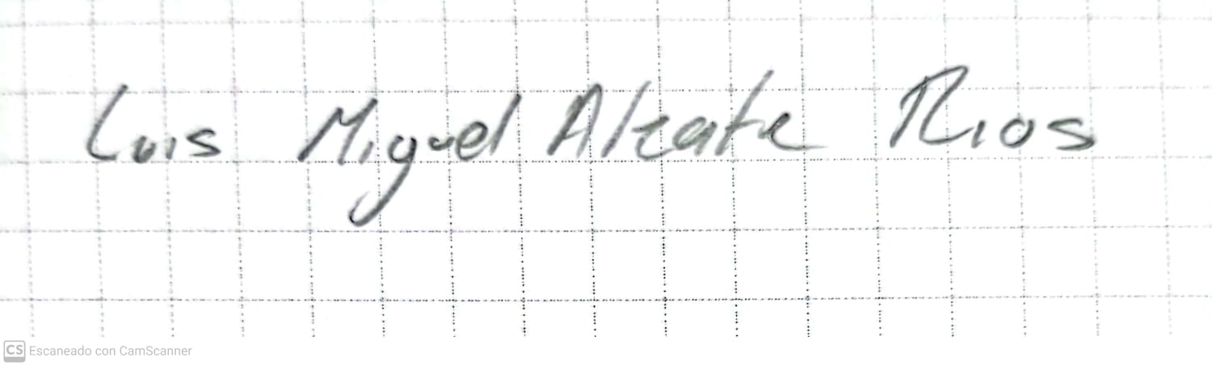

Nombre y firma autógrafa del integrante 2: Sara Echeverri Giraldo
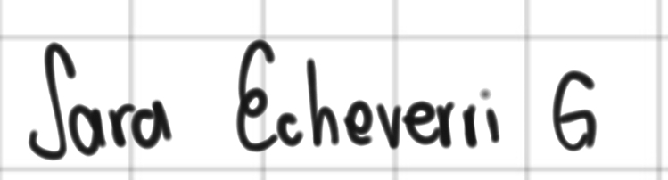

Nota: La repartición de responsabilidades especificada en este formato no exime a ninguno de los miembros del equipo de la responsabilidad de conocer y explicar el análisis y diseño de las estrategias que fundamentan toda la solución entregada.

